土壤属性图质控问题反馈—沧州市河间市
一、数据库成果
1、制图过程（历史样点）——提交数据中无历史样点数据，要求土壤二普、测土配方施肥（采集时间应为2008-2010年）、耕地地力监测样点数据，三者至少有一个；
要求提交的历史样点数据应转化为矢量（shp）格式并生成相应的栅格数据（Geotiff）；
主要包含土壤pH、有机质、全氮、有效磷、速效钾的历史样点和栅格数据。
2、调查样点数据库属性表中多个字段内容均为空值，请检查全部字段。
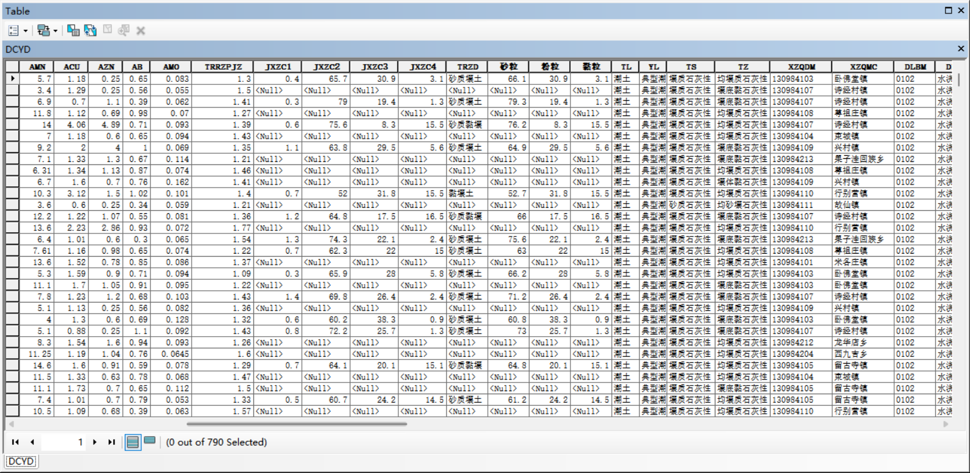
3、土地利用现状图、土壤类型图等类别型变量均未进行数值化处理。
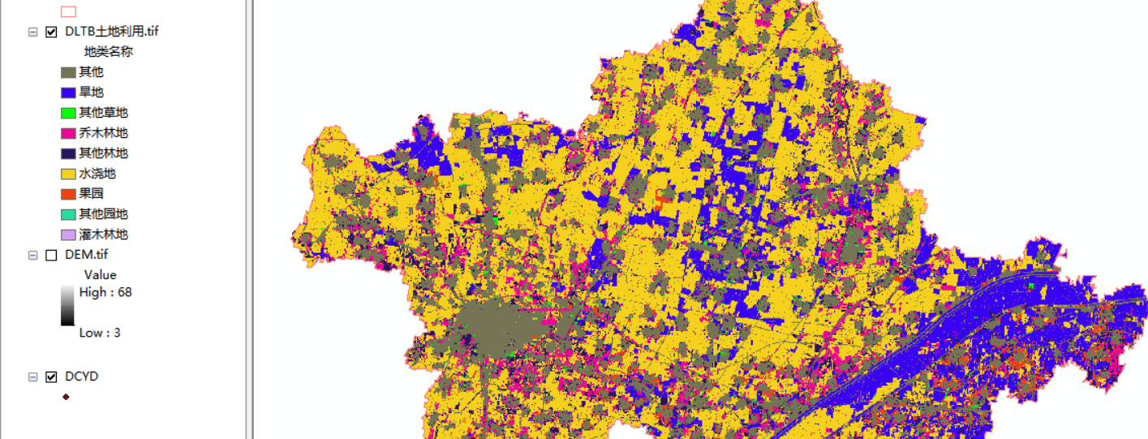
二、图件成果
1、图面表达（图件缺失）——土壤属性图件成果要求包括栅格图（Geotiff格式）和专题图（jpg格式）两种类型，但现提交的只有jpg格式。
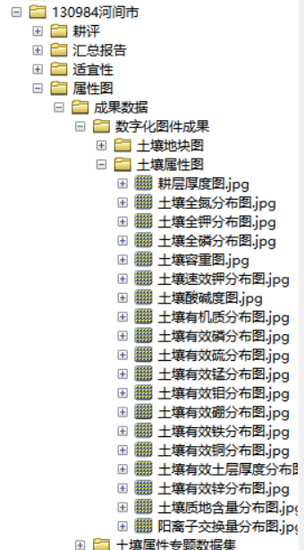
2、成果图缺少经纬度信息。
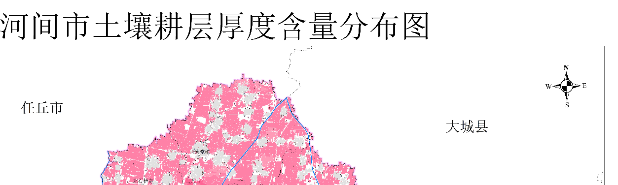
3、缺少高程基准信息。
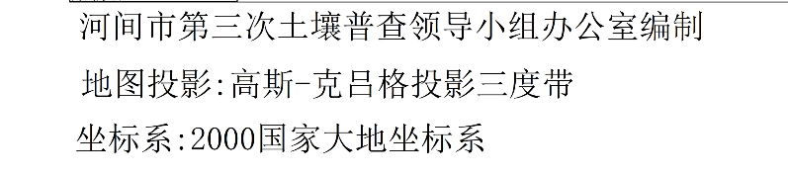
4、图面表达（图件信息缺失）——除了写制图日期还要写调查日期，保证信息完整性。
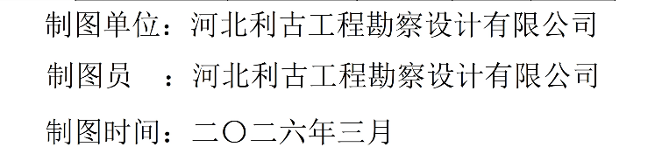
5、缺少比例尺图例。

6、缺少总计耕地面积。
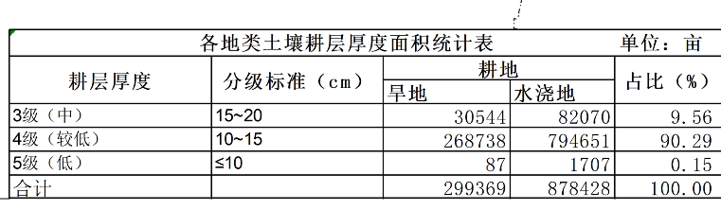
三、文字成果
1、环境变量的筛选方法和过程未说明；
缺少对入模环境变量的共线性说明及剔除；
每个因子的环境变量重要度排序不同，需要分因子说明。

